Docker Run

Image:Tag

Uma tag é uma sintaxe utilizada nos comandos do docker precedida pelos dois pontos (:).
Ao utilizarmos o comando docker run, podemos utilizar uma tag para especificar a versão da imagem que queremos utilizar para rodar o contêiner, caso haja mais de uma imagem do mesmo repositório. Por exemplo, se quiséssemos rodar um contêiner do Redis utilizando sua versão 4.0, faríamos da seguinte maneira:

docker run redis:4.0

A versão 4.0 especificada no comando acima se trata de uma tag.
Quando não especificamos nenhuma tag no comando docker run ele utiliza, por padrão, a tag latest que se refere à última versão da imagem especificada.
No docker hub você consegue encontrar todas as tags disponíveis para a imagem que você está utilizando.

Stdin

Imagine que você deseja containerizar uma aplicação que necessita da interação do usuário através do terminal. Por padrão, o Docker roda seu container em um modo não-interativo, de maneira que ele simplesmente pulará essa interação.

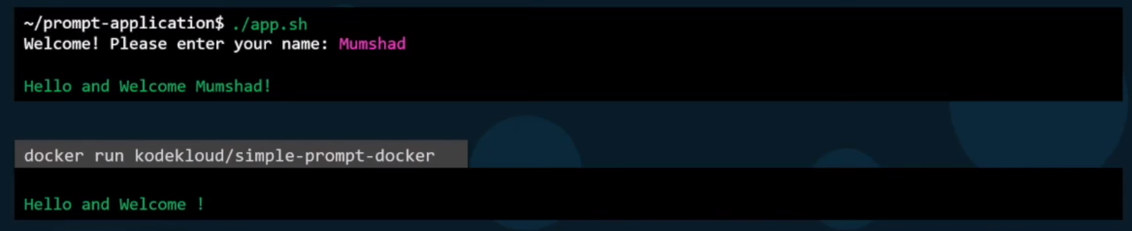
Repare que o terminal não espera o input e nem exibe a mensagem que o precede.
Para que possamos mapear o input do usuário no host para o container precisamos passar a flag -i e para realizarmos a conexão do terminal do container com o terminal do host precisamos passar a flag -t. Para isso, podemos juntar ambas as flags, dessa maneira:

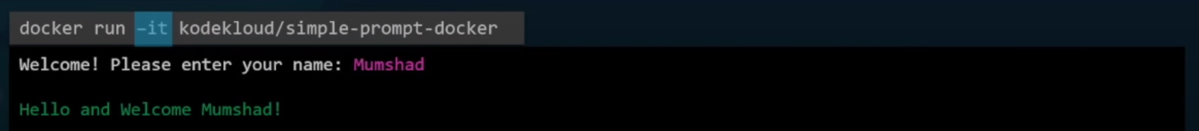
Dessa vez, o terminal exibirá a mensagem e esperará pelo input do usuário antes de seguir com a execução do programa.

Mapeamento de Porta

Como vimos, em uma arquitetura com Docker temos o host e o container. Como fazemos com que um usuário consiga acessar nossa aplicação rodando dentro de um container?
Todo container tem seu próprio endereço IP e porta quando está sendo executado. Porém, somente o host tem acesso a esse container através de seu endereço IP e porta. Então, a única maneira de conseguirmos acessar a aplicação dentro do container é acessando o endereço IP do host. Mas para isso, precisamos mapear o endereço IP e porta do container para o endereço IP e uma porta livre do host.
Então, imagine que temos um host de endereço 192.168.1.5 e um container de endereço 172.17.0.2 e porta 5000, e queremos mapear essa porta 5000 para a porta 80 do nosso host. Para isso, utilizamos a flag -p.

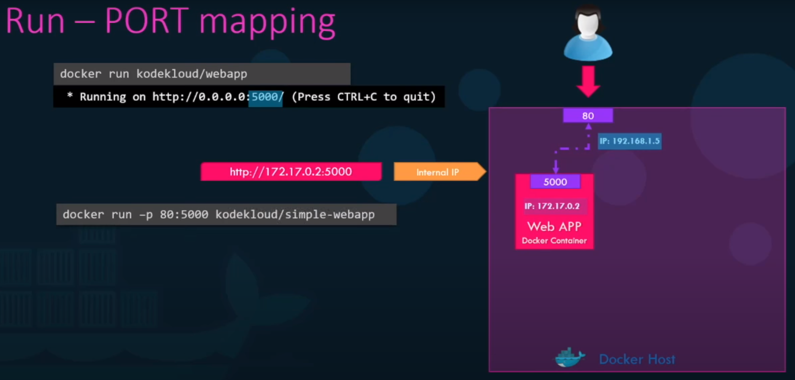
Passamos para a flag -p a porta do host que utilizaremos para mapear o container sucedida por dois pontos (:) e a porta em que o container está sendo executado. Dessa maneira, o usuário consegue acessar nossa aplicação acessando o endereço IP do host e a porta mapeada (http://192.168.1.5:80).
Podemos ainda, executar vários containers de uma mesma aplicação ou aplicações diferentes, e mapeá-los para diferentes portas do host.

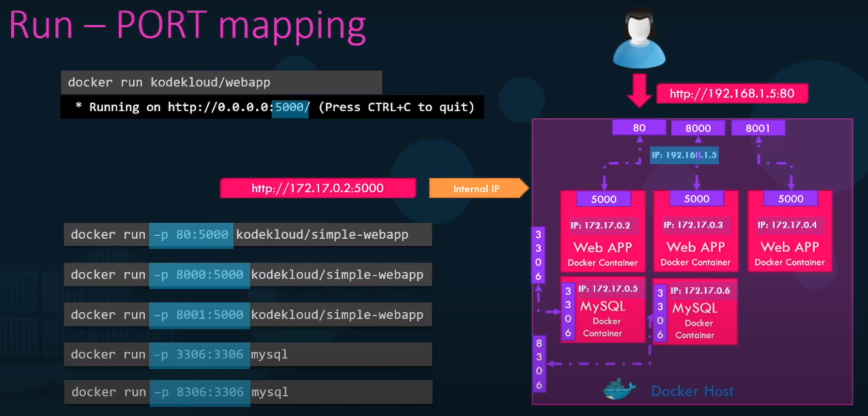
Repare que tanto a aplicação quanto o MySQL estão rodando mais de uma vez e apenas sendo mapeados para diferentes portas do host.

Mapeamento de Volume

Imagine que temos um container rodando MySQL e que criamos um dump do banco que geralmente é salvo no diretório /var/lib/mysql. Os containers possuem seu próprio sistema de arquivo e seus arquivos existem somente enquanto o container está sendo executado. Isso significa que se você parasse e removesse o container do host, o dump criado anteriormente seria perdido. Para contornarmos isso, podemos persistir os dados do container no hsot, mapeando o diretório do container para o host. Utilizamos a flag -v para esse propósito.

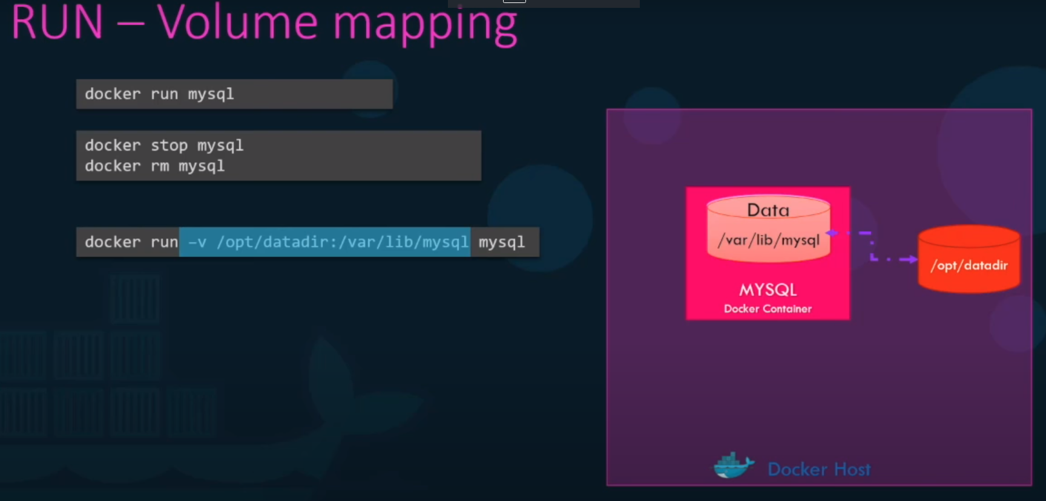
Passamos para a flag -v o caminho do diretório do host (/opt/datadir) sucedido por dois pontos(:) e o caminho do diretório do container (/var/lib/mysql) a ser mapeado.

Inspecionando um Container

Para inspecionar um container e conseguir informações detalhadas a seu respeito, podemos utilizar o comando docker inspect.

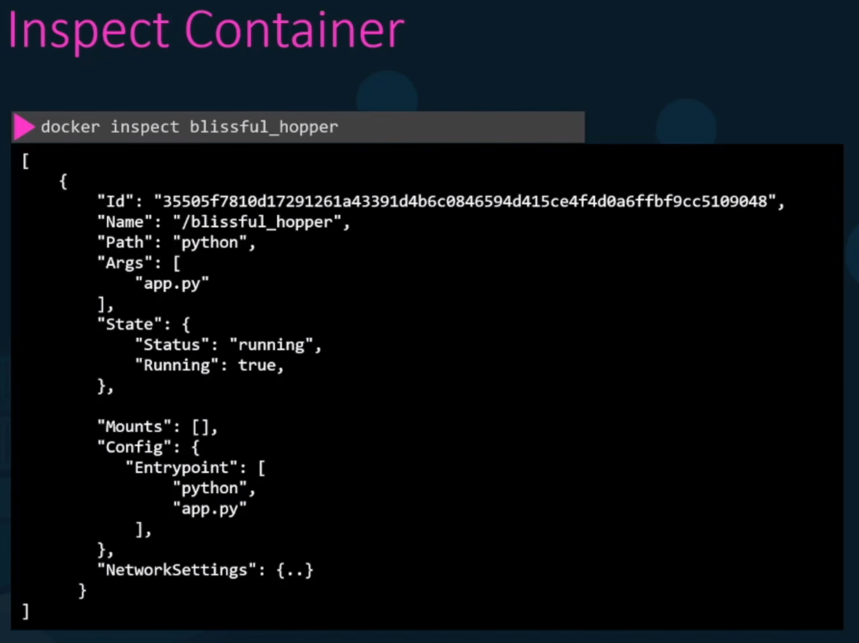
Passamos o nome ou ID do container para o comando e ele imprime as informações do container no formato JSON.

Logs do Container

Caso rodemos um container no modo foreground, podemos ter acesso aos logs da aplicação utilizando o comando docker logs.

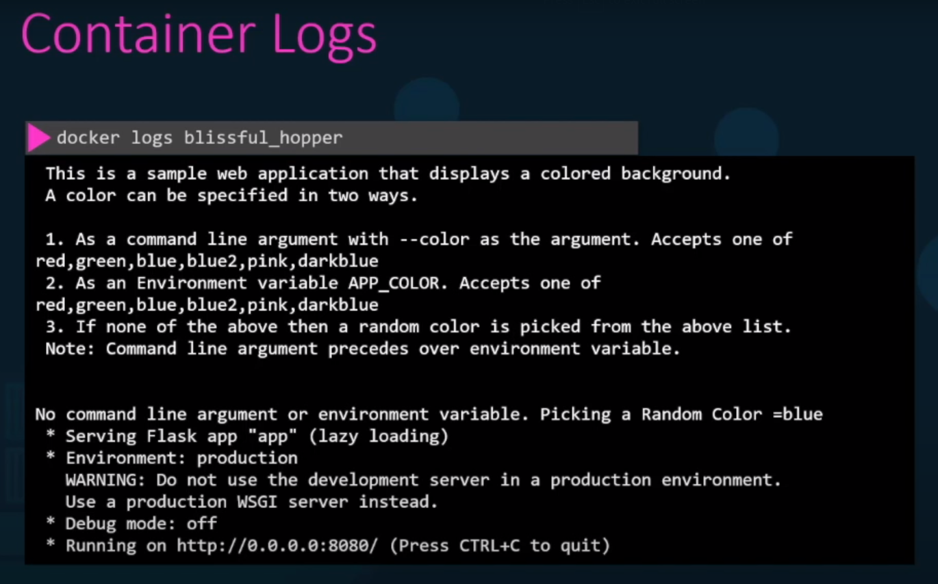
Passamos o nome ou ID do container para o comando e ele entrará parcialmente no modo background exibindo os últimos logs que ocorreram na aplicação.

Variáveis de Ambiente

Caso queiramos passar variáveis de ambiente para o container que rodará nossa aplicação, podemos utilizar a flag -e.

